一○四學年度第一學期數學第一冊第五單元評量試題
國小 年 班 座號 姓名

一、圈出和數字一樣多的數量，最多的在□中打ˇ：每答3分，
共12分
16 | 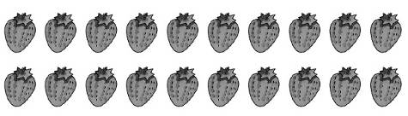
21 | 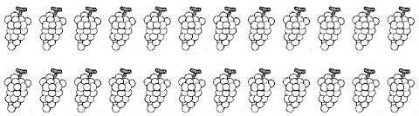
14 | 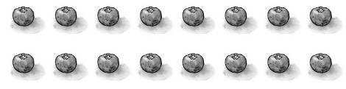
二、看數字畫○，最多的在□中打ˇ：每答4分，共20分
18
21
12
28
三、把不夠的畫○補上：每題4分，
共8分
21
①11個籃球
②20個足球
四、數一數，有幾顆珠子？每題3分，共6分
⑴  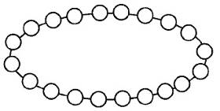 | ⑵  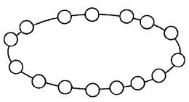
（ ）顆 | （ ）顆
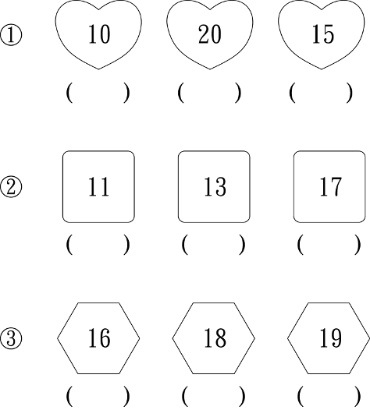
五、比一比，最大的在（ ）裡打ˇ，最小的打 ×：每答3分，共18分
18
21
30
22
26
⑴
⑵
⑶

六、填一填：每格3分，共18分
⑴
12
14
15

⑵
22
21
25

七、從左邊開始數，塗色的蘋果是第幾個？每題3分，共6分
⑴
第（ ）個
⑵
第（ ）個
八、數一數，畫出一樣多的○：
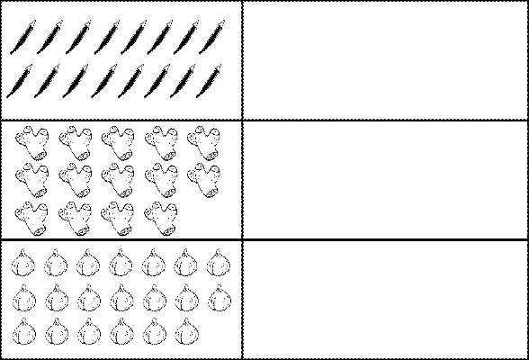
每題4分，共12分
⑴
⑵
⑶

